2. IK BEN NIET DIK!

schooltype | vak | voorkennis | slu | presentatie
ALLE | A + B | grafiekenbundels  WINPLOT | 8-10 | een BMI-meter + een verslag.
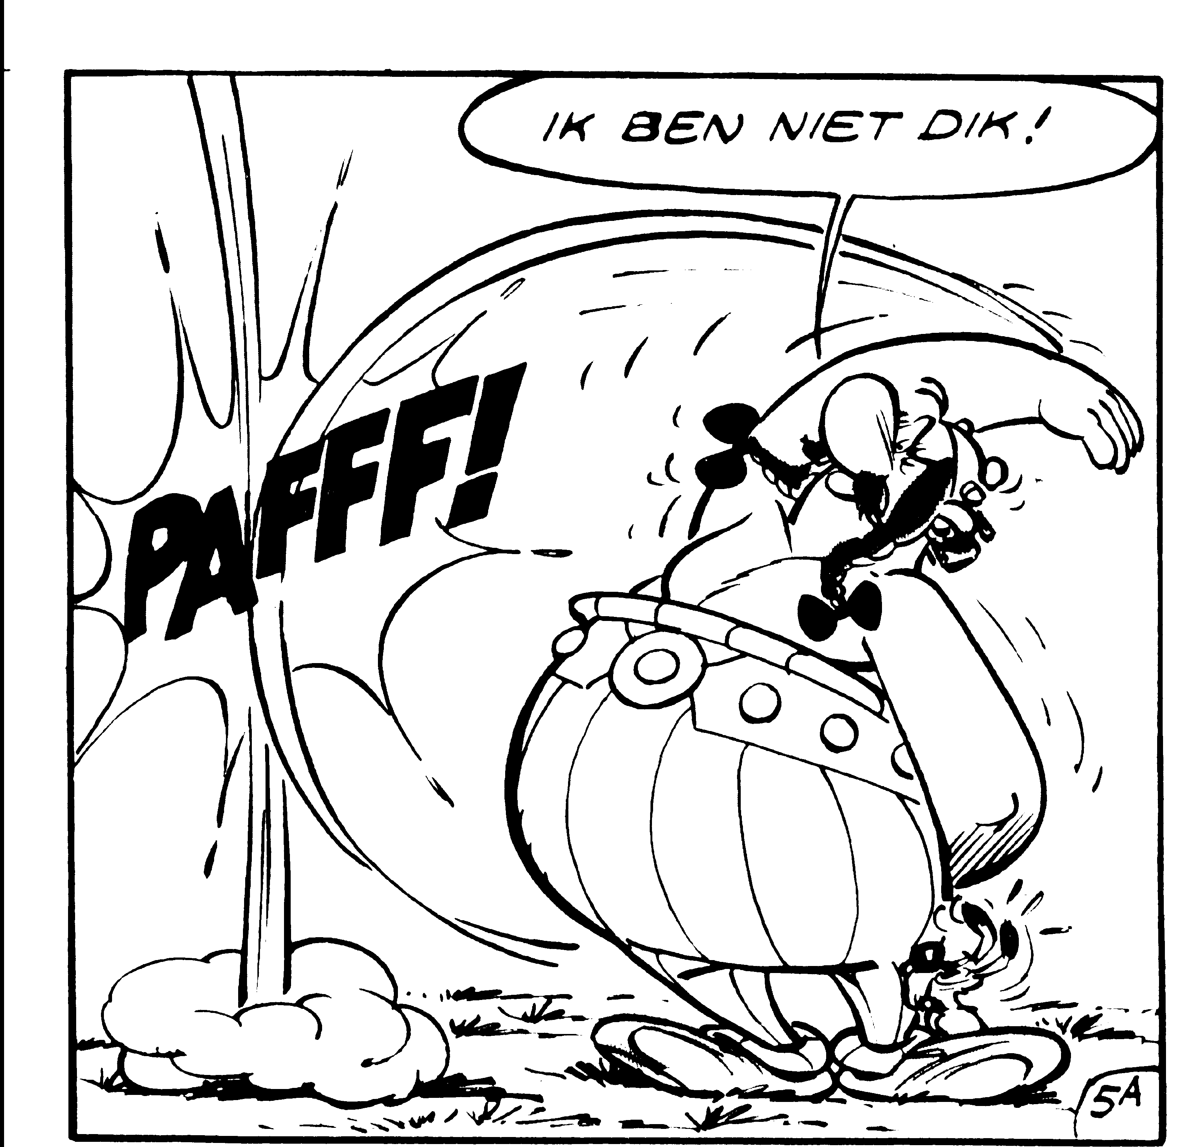

Ui t de Volkskrant van 11 juli 2000
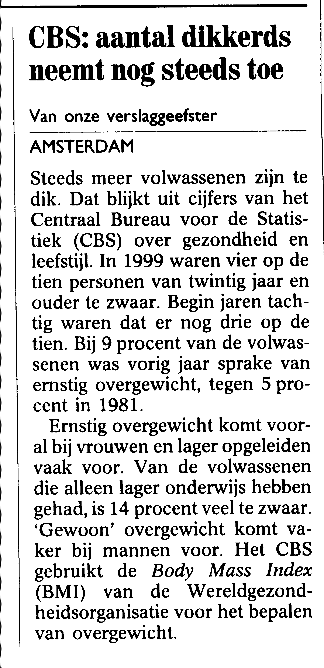

Om te bepalen of iemand te dik is of niet zijn er verschillende methoden op de markt.
De bekendste is de BMI (zie krantenartikel hierboven), ook wel genoemd de Quetelet-index.

1. Zoek uit hoe de BMI werkt.

Het zou handig zijn een zgn. BMI-meter te ontwikkelen. Neem een stuk karton in de vorm van een kwart-cirkel, met straal bijv. 10 cm) en maak daarop een liniaaltje vast in de oorsprong, dat rond kan draaien. Maak op het liniaaltje een schaalverdeling die de lengte lineair weergeeft (bijv. van l=1,5 in de oorsprong tot l=2 aan de buitenrand). Maak vervolgens aan de buitenrand een schaalverdeling voor het gewicht (bijv. van 50 kg op de x-as tot 100 kg op de y-as). Dan is het mogelijk op de kwartcirkel verschillende gebieden die bij verschillende BMI-waarden horen aan te geven.

2. Maak eens zo'n BMI-meter.

Een tweede getal dat van belang is is het lichaams-vetpercentage (Body Fat Percentage)
Op het internet zijn veel programma's beschikbaar (www.healthstatus.com, www.brianmac.demon.co.uk) om je heupomvang en je gewicht in te toetsen, en daaruit je vetpercentage te berekenen.

3. Zoek van één van die programma's uit hoe het werkt. Maak een grafiekenbundel voor vetpercentage als functie van heupomvang met als parameter gewicht. Doe hetzelfde voor vetpercentage als functie van gewicht met als parameter de heupomvang.

4. Kun je voor (één van) de grafieken van onderdeel 3. mogelijke formules vinden? Bestudeer en gebruik de functies PwrReg en ExpReg van je Grafische rekenmachine.

Om over na te denken:

Welk van beide functies van onderdeel 4 geeft de beste benadering?

NAAM:
IK BEN NIET DIK
 | max.  score | score | toelichting
PLANNING  tussenbespreking:  uiterste inleverdatum: | 10
WISKUNDIGE INHOUD  * de wiskunde  * de uitleg ervan | 20
VERSLAG  * grafieken/ lay-out  * algemeen | 20
EIGEN INBRENG | 10
BESPREKING | 25
totaal | 100
EINDCIJFER :

